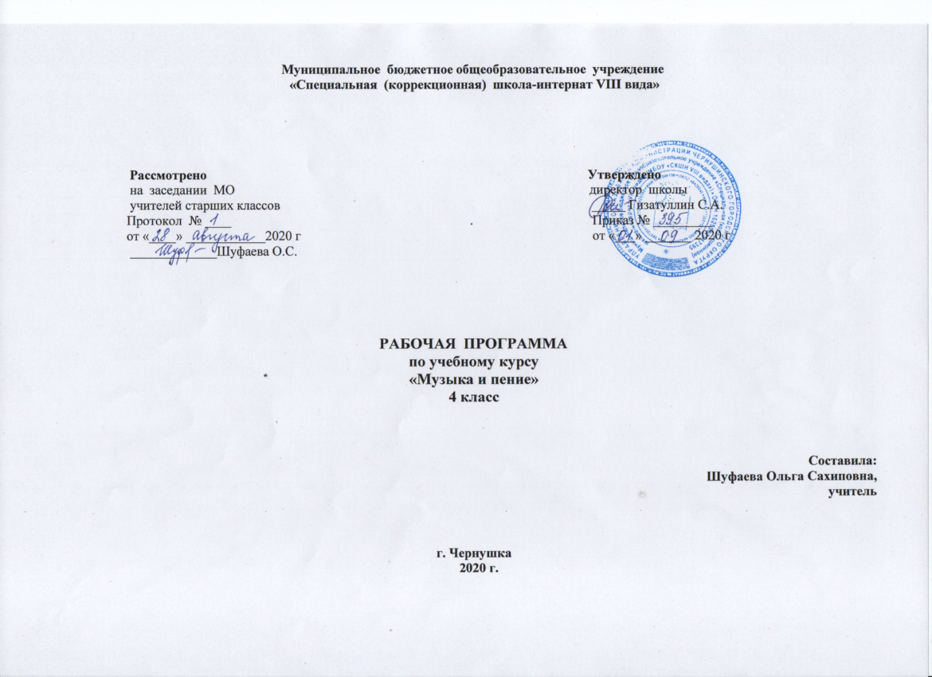Муниципальное бюджетное общеобразовательное учреждение
«Специальная (коррекционная) школа-интернат VIII вида»

Рассмотрено Утверждено
на заседании МО директор школы
учителей старших классов _____ Гизатуллин С.А.
Протокол № ____ . Приказ № _________
от «____» ____________2020 г от «___» _______ 2020 г
_____________Шуфаева О.С.

РАБОЧАЯ ПРОГРАММА
по учебному курсу
«Музыка и пение»
4 класс

Cоставила:
Шуфаева Ольга Сахиповна,
учитель

г. Чернушка
2020 г.

Пояснительная записка

Рабочая программа по музыке для 4 класса разработана на основе:
- Федерального государственного образовательного стандарта образования обучающихся с умственной отсталостью (интеллектуальными нарушениями);
- Адаптированной основной общеобразовательной программы образования обучающихся с умственной отсталостью (интеллектуальными нарушениями) МБОУ «Специальная (коррекционная) школа – интернат 8 вида», 1 вариант и на основе типовой программы для коррекционных учреждений под ред. В.В. Воронковой.
Цель – формирование основ музыкальной культуры обучающихся с умственной отсталостью (развитиеэмоционального, осознанноговосприятиямузыкикаквпроцессеактивногоучастиявхоровомисольномпении, такивовремяслушания).
Задачи учебного предмета «Музыка и пение»:
- приобщать к культурной среде, дающей обучающемуся впечатления от музыкального искусства, формирование стремления и привычки к слушанию музыки, посещению выступлений профессиональных и самодеятельных музыкальных исполнителей, самостоятельной музыкальной деятельности;
- развивать способности получать удовольствие от слушания музыкальных произведений.

Общая характеристика учебного предмета
В содержание программы входит овладение обучающимися с умственной отсталостью (интеллектуальными нарушениями) в доступной для них форме и объеме следующими видами музыкальной деятельности: восприятие музыки, хоровое пение, элементы музыкальной грамоты, игра на музыкальных инструментах детского оркестра. Содержание программного материала уроков состоит из элементарного теоретического материала, доступных видов музыкальной деятельности, музыкальных произведений для слушания и исполнения, вокальных упражнений.
Место курса «Музыка» в учебном плане:
Предмет входит в образовательную область «Искусство» варианта 1, примерной основной образовательной программы для умственно отсталых детей, как самостоятельный предмет, что подчеркивает его особое значение в системе образования детей с ОВЗ. На его изучение отведено 34 часа, 1 час в неделю.

Личностные и предметные результаты освоения предмета
Личностные результаты:
- положительная мотивация к занятиям различными видами музыкальной деятельности;
- готовность к творческому взаимодействию и коммуникации с взрослыми и другими обучающимися в различных видах музыкальной деятельности на основе сотрудничества, толерантности, взаимопонимания и принятыми нормами социального взаимодействия;
- готовность к практическому применению приобретенного музыкального опыта в урочной и внеурочной деятельности, в том числе, в социокультурых проектах с обучающимися с нормативным развитием и другими окружающими людьми;
- осознание себя гражданином России, гордящимся своей Родиной;
- адекватная самооценка собственных музыкальных способностей;
- начальные навыки реагирования на изменения социального мира;
- наличие доброжелательности, отзывчивости, открытости, понимания и сопереживания чувствам других людей;
- сформированность установки на здоровый образ жизни, бережное отношение к собственному здоровью, к материальным и духовным ценностям.
Предметные результаты:
Минимальный уровень:
- определение содержания знакомых музыкальных произведений;
- представления о некоторых музыкальных инструментах и их звучании;
- пение с инструментальным сопровождением и без него (с помощью педагога);
- выразительное совместное исполнение выученных песен с простейшими элементами динамических оттенков;
- правильное формирование при пении гласных звуков и отчетливое произнесение согласных звуков в конце и в середине слов;
- правильная передача мелодии в диапазоне ре¹-си¹;
- различение вступления, запева, припева, проигрыша, окончания песни;
- различение песни, танца, марша;
- передача ритмического рисунка мелодии (хлопками, на металлофоне, голосом);
- определение разнообразных по содержанию и характеру музыкальных произведений (веселые, грустные и спокойные);
- владение элементарными представлениями о нотной грамоте.
Достаточный уровень:
- самостоятельное исполнение разученных песен, как с инструментальным сопровождением, так и без него;
- представления обо всех включенных в Программу музыкальных инструментах и их звучании;
- сольное пение и пение хором с выполнением требований художественного исполнения, с учетом средств музыкальной выразительности;
- ясное и четкое произнесение слов в песнях подвижного характера;
- различение разнообразных по характеру и звучанию песен, маршей, танцев;
- владение элементами музыкальной грамоты, как средства графического изображения музыки.

Содержание программы.
4 класс (1 час в неделю).
Пение.
Закрепление певческих навыков и умений на материале, пройденном в предыдущих классах, а также на новом материале.
Развитие умения петь без сопровождения инструмента несложные, хорошо знакомые песни.
Работа над кантиленой.
Дифференцирование звуков по высоте и направлению движения мелодии: звуки высокие, низкие, средние: восходящее, нисходящее движении мелодии и на одной высоте.
Развитие умения показа рукой направления мелодии (сверху вниз или снизу вверх).
Развитие умения определять сильную долю на слух.
Развитие умения отчетливого произнесения текста в быстром темпе исполняемого произведения.
Формирование элементарных представлений о выразительном значении динамических оттенков (форте – громко, пиано – тихо).
Слушание музыки.
Сказочные сюжеты в музыке. Характерные особенности.
Идейное и художественное содержание. Музыкальные средства, с помощью которых создаются образы.
Развитие умения различать марши (военный, спортивный, праздничный, шуточный, траурный), танцы (вальс, полька, полонез, танго, хоровод).
Формирование элементарных представлений о многофункциональности музыки (развлекательная, спортивная, музыка для отдыха, релаксации).
Формирование представлений о составе и звучании оркестра народных инструментов.
Народные музыкальные инструменты: домра, мандолина, баян, гусли, свирель, гармонь, трещотка, деревянные ложки, бас-балалайка и др.
Игра на музыкальных инструментах.
Закрепление навыков игры на знакомых музыкальных инструментах.
Обучение детей игре на фортепиано.
Требования к уровню подготовки обучающихся (воспитанников).
Обучающиеся должны знать:
- музыкальную форму (одночастная, двухчастная, трехчастная, четырехчастная);
- музыкальные инструменты и их звучание (виолончель, саксофон, балалайка).
Обучающиеся должны уметь:
- выделять мелодию в песне и инструментальном произведении;
- сохранять при пении округлое звучание в верхнем регистре и мягкое звучание в нижнем регистре;
- распределять дыхание при исполнении напевных песен с различными динамическими оттенками;
- сохранять правильное формирование гласных при пении двух звуков на один слог;
- воспроизводить хорошо знакомую мелодию путем беззвучной артикуляции в сопровождении инструмента.

Календарно-тематическое планирование.

I четверть (8 ч.)

№  п/п | Тема занятия | Кол-во  часов | Дата |  | Деятельность на уроке
№  п/п | Тема занятия | Кол-во  часов | по плану | фактически | Деятельность на уроке
1. | Разучивание песни «Осени не будет никогда» | 1 | 03.09 | 03.09 | Работа над точным интонированием мелодии песни.
2. | Разучивание песни «Песня о волшебниках» Музыка Г. Гладкова, слова В. Лугового | 1 | 10.09 | 10.09 | Работа над певческими навыками.
3. | Разучивание р.н.п. «Ах вы, сени мои, сени» | 1 | 17.09 | 17.09 | Работа над ритмическим рисунком
4. | Пение песен «Осени не будет никогда», «Ах вы, сени мои, сени», «Песня о волшебниках» | 1 | 24.09 | 24.09 | Работа над согласованным пением в составе группы и индивидуально
5. | Сказочные сюжеты в музыке. Разучивание песни В. Шаинского «Дважды два-четыре» | 1 | 01.10 | 01.10 | Слушание «Песня индийского гостя» Римского-Корсакова
6. | Пение песни В. Шаинского «Дважды два-четыре» | 1 | 08.10 | 08.10 | Работа над дыханием. Учить различать запев и припев.
7. | Слушание песни Д. Кабалевского «Наш край» | 1 | 15.10 | 15.10 | Учить различать вступление, запев, припев.
8. | Разучивание и пение песни Д. Кабалевского «Наш край» | 1 | 22.10 | 22.10 | Работа над чистотой интонирования

II четверть (8 ч.)

№  п/п | Тема занятия | Кол-во  часов | Дата |  | Деятельность на уроке
№  п/п | Тема занятия | Кол-во  часов | по плану | фактически | Деятельность на уроке
1. | Пение знакомых песен по выбору. | 1 | 05.11 | 05.11 | Выработка умения петь дружно, слажено, прислушиваться друг к другу.
2. | Сказочные сюжеты в музыке. Средства музыкальной выразительности. «Розовый слон» Музыка С. Пожлакова, слова Г. Горбовского | 1 | 12.11 | 12.11 | Слушание «песни индийского гостя» Римского-Корсакова из оперы «Садко»
3. | Разучивание песни Е. Крылатова  «Колыбельная Медведицы» | 1 | 19.11 | 19.11 | Учить дифференцировать звуки по высоте и направлению движения мелодии.
4. | Пение песни Е. Крылатова  «Колыбельная Медведицы» | 1 | 26.11 | 26.11 | Формировать умение определять сильную долю на слух.
5. | Разучивание песни Ю. Моисеева «Снежный человек» | 1 | 03.12 | 03.12 | Разучивание новой песни, определение характера
6. | Пение песни Ю. Моисеева «Снежный человек» | 1 | 10.12 | 10.12 | Развивать умение четкого произносить окончания фраз при индивидуальном пении.
7. | Разучивание песни «Что за дерево такое» | 1 | 17.12 | 17.12 | Работа над точным интонированием мелодии песни.
8. | Пение песни «Что за дерево такое» | 1 | 24.12 | 24.12 | Работа над певческими навыками.

III четверть (10 ч)

№  п/п | Тема занятия | Кол-во  часов | Дата |  | Деятельность на уроке
№  п/п | Тема занятия | Кол-во  часов | по плану | фактически | Деятельность на уроке
1. | Оркестр народных инструментов. «Во поле береза стояла» русская народная песня. | 1 | 14.01 | 14.01 | Формировать представление о составе и звучании оркестра народных инструментов.
2. | Тема мира и дружбы в музыке. Разучивание песни «Солнечная капель» музыка С. Соснина, слова И. Вахрушевой | 1 | 21.01 | 21.01 | Слушание песен «Солнечный мир». Разучивание песни Островского  «Пусть всегда будет солнце».
3. | Пение песни Островского  «Пусть всегда будет солнце» | 1 | 28.01 | 28.01 | Продолжать учить дифференцировать звуки по высоте и направлению движения мелодии.
4. | Марш. Виды марша (военный, спортивный, праздничный, шуточный, траурный) | 1 | 04.02 | 04.02 | Разучивание новой песни, определение характера
5. | Разучивание песни В. Шаинского «Не плачь девчонка». | 1 | 11.02 | 11.02 | Развивать умение четкого произносить окончания фраз при индивидуальном пении.
6. | Пение песни В. Шаинского «Не плачь девчонка». | 1 | 18.02 | 18.02 | Слушание дисков. Развивать умение различать марши.
7. | Разучивание немец. нар. песни «Маленький барабанщик». | 1 | 25.02 | 25.02 | Формировать умение петь короткие фразы на одном дыхании.
8. | Пение немец. нар. песни «Маленький барабанщик». | 1 | 04.03 | 04.03 | Напомнить правила хорового пения, элементарных средств выразительности.
9. | Игра на музыкальных инструментах  Разучивание песни С. Соснина «Солнечная капель» | 1 | 11.03 | 11.03 | Закреплять умение играть на ударно-шумовых инструментах (ложки, маракасы, бубен) Разучивание новой песни, определение характера
10. | Пение песни С. Соснина «Солнечная капель» | 1 | 18.03 | 18.03 | Продолжать развивать умение четкого произносить окончания фраз при индивидуальном пении

IV четверть (8 ч)

№  п/п | Тема занятия | Кол-во  часов | Дата |  | Деятельность на уроке
№  п/п | Тема занятия | Кол-во  часов | по плану | фактически | Деятельность на уроке
1. | Русские народные песни. Пение р.н.п. «Ах вы, сени мои, сени» | 1 | 01.04 | 01.04 | Слушание р.н.п. «Во кузнице».  Разучивание р.н.п. «Ах вы, сени мои, сени»
2. | Разучивание песни «Маленький ковбой» музыка и слова В. Малого. | 1 | 08.04 | 08.04 | Развивать умение отчетливо произносить текст в быстром темпе исполняемого произведения
3. | Разучивание песни Ю. Чичкова «Родная песенка» | 1 | 15.04 | 15.04 | Работа над ритмическим рисунком
4. | Пение песни Ю. Чичкова «Родная песенка» | 1 | 22.04 | 22.04 | Работа над согласованным пением в составе группы и индивидуально.
5. | Многофункциональность музыки.  «Волшебный цветок» Музыка Ю. Чичкова, слова М. Пляцковского | 1 | 29.04 | 29.04 | Формировать элементарные представления о многофункциональности музыки (спортивная, развлекательная, музыка для отдыха, релаксации)
6. | Разучивание песни В. Шаинского «Мир похож на цветной луг» | 1 | 06.05 | 06.05 | Продолжать учить различать вступление, запев, припев.
7. | Пение песни В. Шаинского «Мир похож на цветной луг» | 1 | 13.05 | 13.05 | Работа над чистотой интонирования
8. | Пение песен «Мир похож на цветной луг» и «Родная песенка» | 1 | 20.05 | 20.05 | Выработка умения петь дружно, слажено, прислушиваться друг к другу.

Учебно – методическое обеспечение
Литература для учителя
Основная:
АООП образования обучающихся с умственной отсталостью МБОУ «СКШИ VIII вида»
Программы подготовительного и 1-4 классов коррекционных образовательных учреждений VIII вида под редакцией Воронковой В.В., допущенной Министерством общего и профессионального образования Российской Федерации, М. «Просвещение» 2010 г.
Дополнительная литература
      - Арсенина Е.Н. Музыка. 1-4 классы: анализ произведений, ритмические игры, творческие задания.- М.: Учитель, 2011.
      - Кабалевский Д. Б. Как рассказывать детям о музыке? / Д. Б. Кабалевский. — М., 2005.
      - Критская Е. Д. Музыка: 1—4 классы: Методическое пособие / Е. Д. Критская, Г. П. Сергеева, Т. С. Шмагина. — М., 2004.
      - Ксензова Г. Ю. Перспективные школьные технологии: учеб.-методическое пособие / Г. Ю. Ксензова. — М., 2001.
      - М.Масленникова-Золина Л.В. Необычные уроки музыки. 1-4 классы. – М.: Учитель, 2014.
      - Русские композиторы: история отечественной музыки в биографиях ее творцов. — Урал, Л. Т. Д., 2001.

Материально-техническое оснащение учебного предмета включает:
- технические средства: записывающие устройства, компьютерные устройства;
- информационно-программное обеспечение: обучающие компьютерные программы;
- аудио и видеоматериалы

